# 票小秘PC总结

# 1. 支持软件

目前仅支持：税控发票开票软件（金税盘版）V2.1.20（上海爱信诺航天信息有限公司）

不支持：浪潮，金蝶及其他开票软件

# 2. 程序执行状况

流程介绍：

1. 客户端程序接收数据后，检测税控软件是否已在运行，若已经运行并在开票界面，程序会重新填写开票内容；没有运行就自动进入开票界面进行输入。
2. 开票人员确认信息，补充未填信息并开票。
3. 重复1 , 2

实现功能：

可以打开税控软件（税控软件在默认路径下且未改名）；跳过登录、首页、发票号码确认并到达开票界面；可以输入购买方名称、纳税人识别号、地址电话、开户行及账号，销售方地址电话、开户行及账号，商品名称、规格型号、单位、数量、单价（不含税）、金额（不含税）；在开票界面重新输入数据。

接收数据内容：

{

wchar_t* billId;//票号标志

int type;//发票类型，判断专、普

wchar_t* title;//发票抬头

wchar_t* taxNo;//税号

wchar_t* bankDeposit;//购买方开户银行

wchar_t* accountNo;//购买方开户账号

wchar_t* address;//购买方地址

wchar_t* mobile;//购买方手机号

wchar_t* businessName;//商户名称

wchar_t* amount;//金额

wchar_t* content;//商品内容

float rate;//税率

}

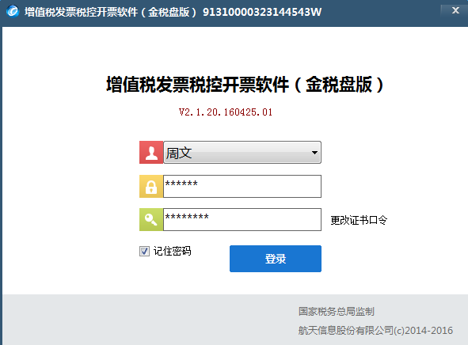

登录界面

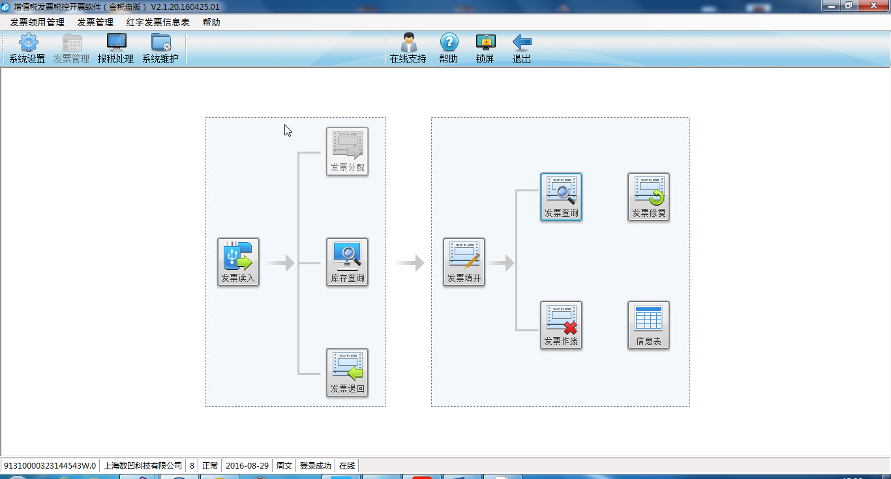

首页

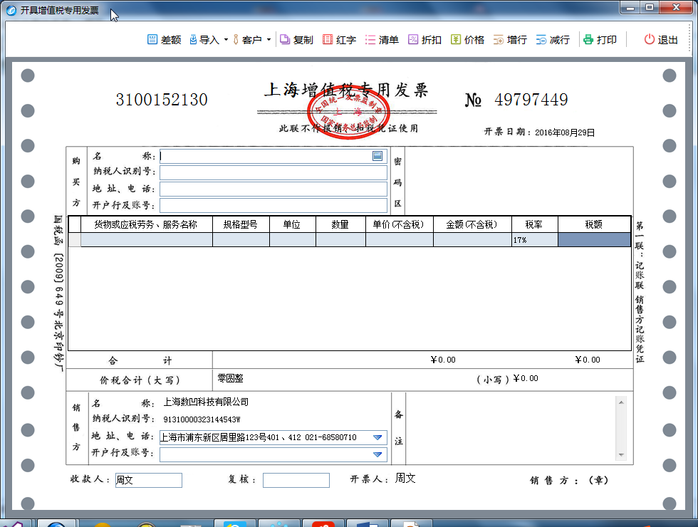

开票界面

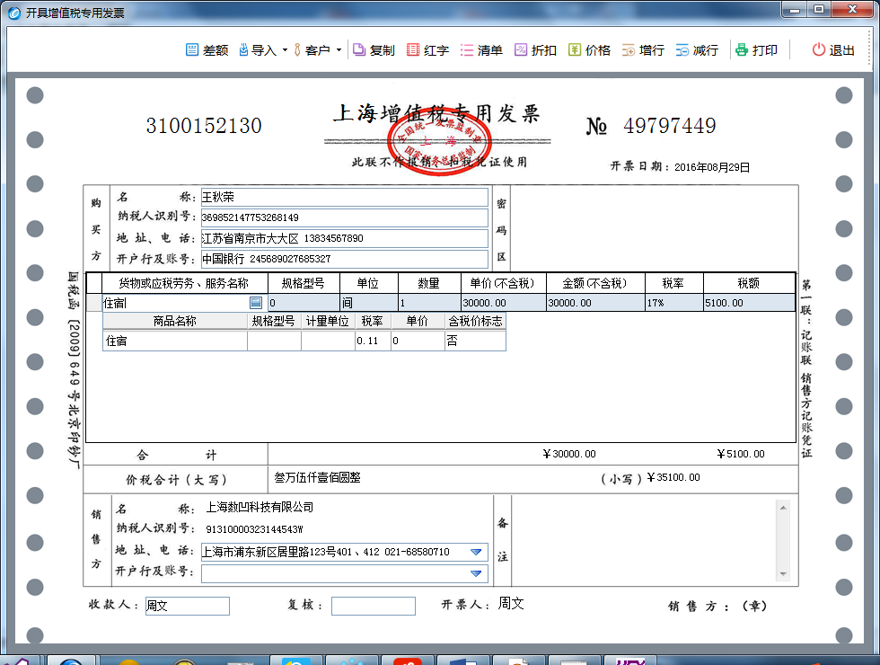

输入结束

# 3. 问题

1.程序当前只支持“税控发票开票软件（金税盘版）V2.1.20（上海爱信诺航天信息有限公司）”，其他软件没有尝试。

2.开票人员使用本程序之前首先要完成税控软件相关要求，如须插入金税盘，首次运行需初始化并填写相关信息。

3.登录界面需要记住密码。

4.开票时税控软件需未运行或已在开票界面。